**MAT: 4.A**

**Vypočítaj príklady:**

12 + 45 = _____ 20 - 19 = _____

8 + 68 = _____ 14 - 7 = _____

11 + 69 = _____ 18 - 10 = _____

19 + 31 = _____ 50 - 6 = _____

17 + 80 = _____ 66 - 9 = _____

**Nakresli alebo narysuj geometrické útvary a vymaľuj:**

obdĺžnik kocka trojuholník

/červený/ /zelená/ /modrý/

**MAT: 4.A**

1. **Narysuj úsečku AB, ktorá je dlhá 9 cm. Označ dva body O,P, ktoré ležia na úsečke, a body M,N, ktoré neležia na úsečke.**
2. **Doplň do číselného radu a) desiatky, b) čísla:**
3. 100, ____,____,____, 60,____,____,____, 20, ____, 0
4. ___,67,___,___,70,71,___,___,74,__,___,___,78,__,___,
5. **Zoraď čísla podľa veľkosti od najmenšieho a potom rozlož na desiatky a jednotky:**

**33, 58, 72, 94, 85**

**_____ _____ _____ _____ _____**

**___ ___ ___ ___ ___ ___ ___ ___ ___ ___**

1. **Porovnaj čísla:**

29 89 65 56 43 34

74 79 90 53 80 80

52 99 25 66 15 51

12 21 33 33 91 19

**MAT: 4.A**

1. **Doplň chýbajúce čísla.**

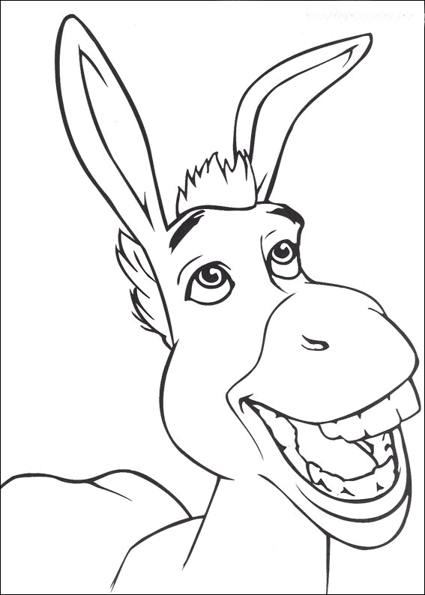

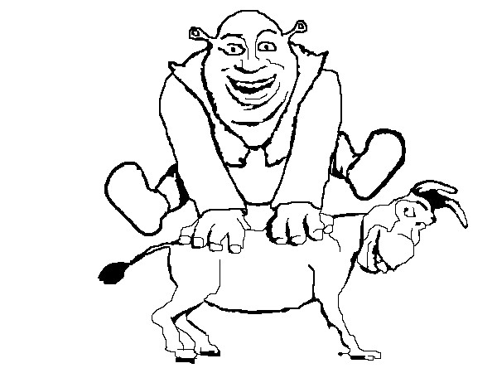

2**. Porovnaj. />, <, =/**

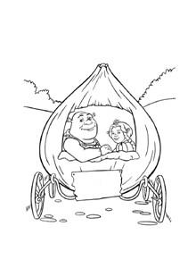36 56 57 75 86 86 24 42

78 79 35 30 19 91 28 19

3**. Rozlož**

29 54 87 78 42

**MAT: 4.A**

**Vypočítaj:**

+

2

1

3

4

72

45

31

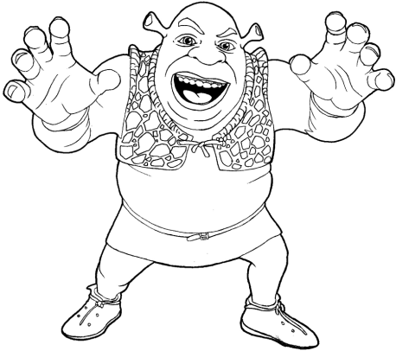

+

5

2

4

3

84

93

22

**5. Doplň správne znamienko. /+, -/**

24

5

= 29

38

4

= 34

47

2

= 49

93

1

= 94

79

1

= 78

56

6

= 50

75

2

= 73

68

5

= 63

MAT: 4.A

Znázorni príklad farebne a vypočítaj.

9+3=

8+5=

7+4=

9+8=

8+4=

7+9=

2. Vypočítaj.

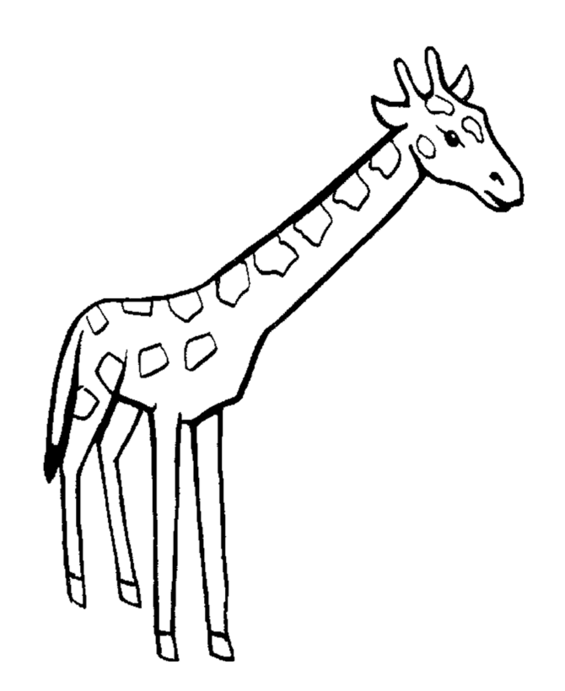**MAT: 4.A – doplň do žirafky čísla od 1 do 15. Obrázok si vymaľuj**

**SJL: 4.A /čítanie s porozumením/**

**Chlapec a lopta**

**Text:**

**Na malom dvore sa hral chlapec s loptou. Lopta urobila hop! a preskočila plot. Spoza vysokého plota zo zeleného drôtu volala lopta na chlapca:**

**„Poď si po mňa, poď!“**

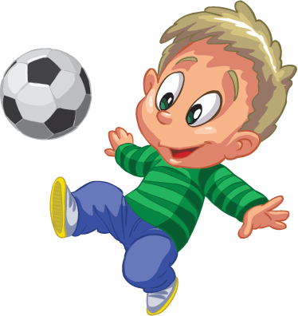**Chlapček rozmýšľal, na čom by sa najrýchlejšie dostal k lopte.**

**Na lietadle? Nie!**

**Na motorke? Nie!**

**Na aute? Nie!**

**Na loďke? Nie!**

**Na vlaku? Nie!**

**„Idem po loptu sám,“ povedal chlapček.**

**Urobil hop! A preskočil plot.**

Úlohy:

1.Prečítaj si dôkladne text a označ hlavnú postavu:

**kamarát teta chlapec mama**

**dievča otec ujo babka**

2. Vyhľadaj v texte tieto vety a podčiarkni ich.

**Lopta urobila hop! a preskočila plot.**

**Chlapček rozmýšľal, na čom by sa najrýchlejšie dostal k lopte.**

3.Čo robil chlapec na dvore?

**čítal hral sa s loptou spal cvičil behal sedel**

4. Ktoré dopravné prostriedky spomenul chlapec? Vymaľuj správne políčko.

|  |  |  |  |  |
| --- | --- | --- | --- | --- |
| kombajn | vlak | trolejbus | vrtulník | auto |
| loď | motorka | kamión | buldozér | stíhačka |
| ponorka | báger | autobus | lietadlo |  |

5. Aký bol plot? Vyhľadaj v texte a napíš sem:

_________________________________

**SJL: 4.A /opakovanie/**

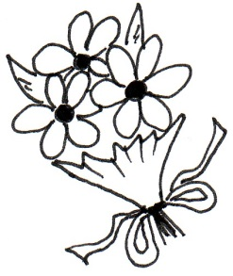 lampa 3

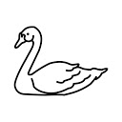 slon 2

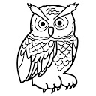 kytica 1

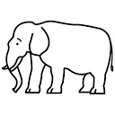 sova 2

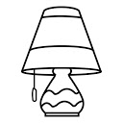 labuť 2

**Spoj obrázky so slovami a s počtom slabík. Obrázky si vyfarbi.**

**SJL: 4.A /spoluhlásky: š, ž, č/**

**Čo do radu nepatrí?**

Pomenuj obrázky. V každom rade vyfarbi všetky obrázky okrem jedného, ktorý do radu nepatrí. Povedz, prečo tento obrázok do radu nepatrí?

|  |  |  |
| --- | --- | --- |
|  |  |  |

|  |  |  |
| --- | --- | --- |
|  |  |  |

|  |  |  |
| --- | --- | --- |
| kulich.jpg |  |  |

**SJL: 4.A / napíš slová správne/**

# Vietor rozfúkal písmená. Tvojou úlohou je utvoriť z nich slová. Pomôžu ti obrázky. Slová napíš. Vyfarbi počet slabík.



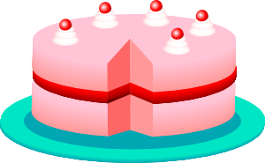 TRTAO ------------------------------

ZAMLRZNI ---------------------------------

[](javascript:edit(84528))

LZOU -----------------------------

**SJL: 1.A / rodičia prečítaju slová a žiaci spoja správne slová s obrázkom/**

**A a**

|  |  |  |  |  |
| --- | --- | --- | --- | --- |
|  |  |  |  |  |

**Auto Ananás Autobus Anténa Anjelik**

**B b**

|  |  |  |  |  |
| --- | --- | --- | --- | --- |
| S |  |  |  |  |

**Bábika Banán Baran Bubon Balón**

**C c**

|  |  |  |  |  |
| --- | --- | --- | --- | --- |
|  |  |  |  |  |

**Cukrík Cukor Citrón Cibuľa Ceruzka**

**SJL: 1.A /obtiahni písmenko B/**

B 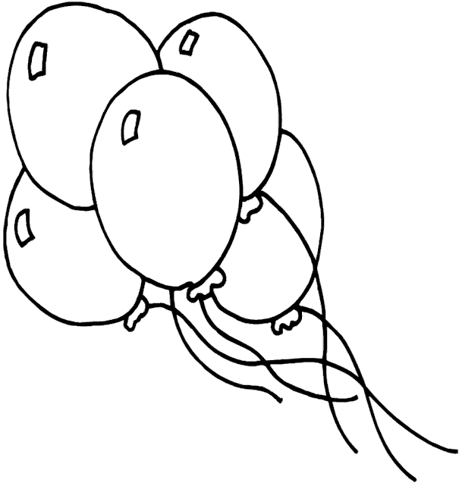

    

      

      

**MAT: 1. A /pomoc rodičov: spoj čísla a obrázek vymaľuj/**

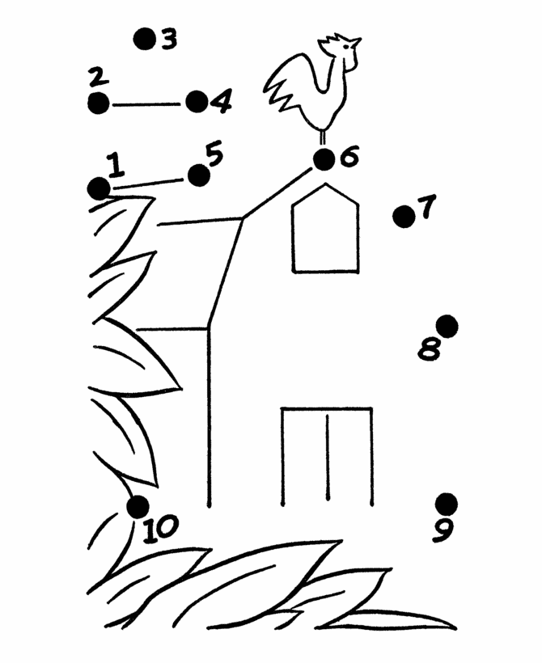

**MAT: 1. A**

Úloha: Spočítaj, koľko je predmetov a číslo napíš!

👁 ☾☾☾ 🕷🕷🕷🕷

.......... ........... ..........

🕸🕸🕸  **🏠🏠** **🚲🚲**

........... ........... ..........

**🚘🚘🚘🚘🚘**  **♥♥♥♥** 🛪

.......... ............ ...........

**☺☺☺**  🚹🚹  **🌣🌣🌣🌣**

.......... ........... ..........